ΘΕΜΑ 2^{ο}
2.1 Να χαρακτηρίσετε τις προτάσεις που ακολουθούν, γράφοντας δίπλα στο γράμμα που αντιστοιχεί σε κάθε πρόταση τη λέξη Σωστό, αν η πρόταση είναι σωστή ή τη λέξη Λάθος, αν η πρόταση είναι λανθασμένη.
α. Τα σπειρώματα των κοχλιών μπορεί να είναι αριστερόστροφα ή δεξιόστροφα.
β. Για κοχλίες σύνδεσης ή σύσφιγξης χρησιμοποιείται το τραπεζοειδές σπείρωμα.
Μονάδες 10

2.2. Να γράψετε τους αριθμούς 1, 2, 3 από τη Στήλη Α και, δίπλα, ένα από τα γράμματα α, β, γ, δ της Στήλης Β, που δίνει τη σωστή αντιστοίχιση. Σημειώνεται ότι (1) ένα γράμμα από τη Στήλη Β θα περισσέψει.

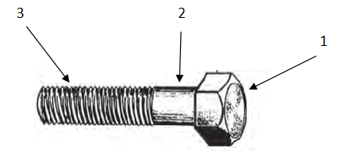
ΣΤΗΛΗ Α | ΣΤΗΛΗ Β
1. | α. περικόχλιο
2. | β. σπείρωμα
3. | γ. κεφαλή
 | δ. αυχένας
Μονάδες 15

